FDA_HW3

交管109劉冠廷 學號：H54051261

* Please implement **3 classifiers** to predict the stock movement.
  + Logistic Regression:

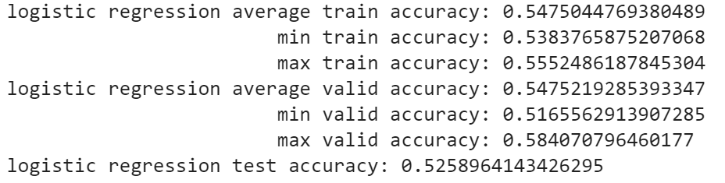

* + Neural Network:



* + Random forest:

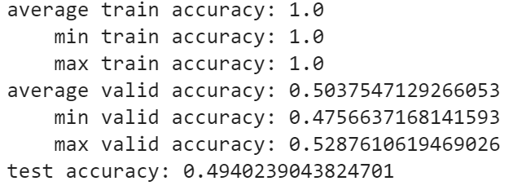

* + Naive bayes:

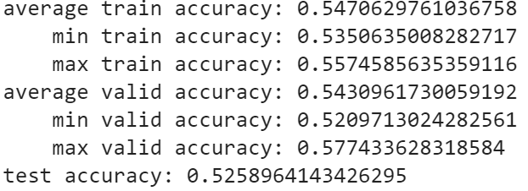

* How did you preprocess this dataset ?
  1. 首先，利用info()函式得知train data裡的資料筆數及型態，每個欄位皆有2264筆的資料，並無缺失，因此不須填補資料。

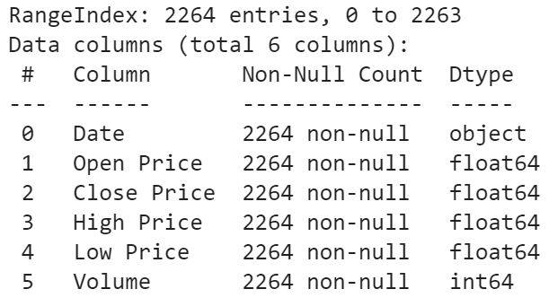

* 1. 再來，由於date的資料型態為object因此利用LabelEncoder()給予類別數值資料。

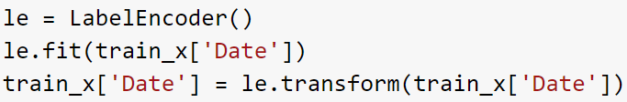

* 1. 將Close Price欄位的值取出，把當天與隔天互相比較，若當天較高則跌設為0，若隔天較高則漲設為1，並設為答案資料。

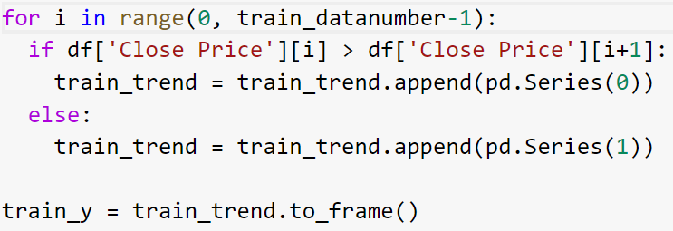

* 1. 因為並無最後一天之隔天資料，所以將最後一天的資料丟棄。



* Which classifier reaches the highest classification accuracy in this dataset ?
  + Why:

利用羅吉斯回歸模型、簡單貝氏模型以及神經網路預測後的準確度皆相同且為最高，但觀察後其預測結果皆為隔天收盤價會漲的情況，調整部分參數後結果並無太大變化，除隨機森林模型為overfitting的狀況準確度較低外，得出其他三者模型之預測準確率及結果皆相同之結論，並未找出結果相同之主因。

* + Can this result remain if the dataset is different:

結果應為不同，股市變動雖有一定的相似性，但不可能為完全相同，因為股市會受到太多變數所影響，而造成變動的變數並非皆為數值資料，可能為隨機突發事件。如2007年的美國次貸危機，由於信用緊縮問題，導致股市大幅受到衝擊，此種狀況難以預測，因此資料集的不同會使預測之結果產生不同的變化。

* How did you improve your classifiers ?

一開始使用羅吉斯回歸模型作為第一個模型，預測結果皆為隔天股價會漲，再來使用隨機森林模型作為第二個模型，發現會有overfitting的情形發生，因此再拿第三個簡單貝氏模型進行實驗，發現竟然與羅吉斯回歸模型有相同的預測結果。最後才使用神經網路進行預測，在實驗中不斷調整神經網路的相關超參數，如不同層數的隱藏層、不同啟動函數、不同的優化方式以及學習率的調整。最後發現，除啟動函數的不同有較明顯差異外，調整其他超參數的效果並不顯著，採其中能達成較高準確率之情況作為最後呈現結果。